Universidad Rafael Landívar
Facultad de Humanidades
Departamento de Educación
Profesorados con Especialidad en TIC | Nombre del curso: Introducción al Desarrollo Web con Java  Ciclo y módulo: Cuarto ciclo

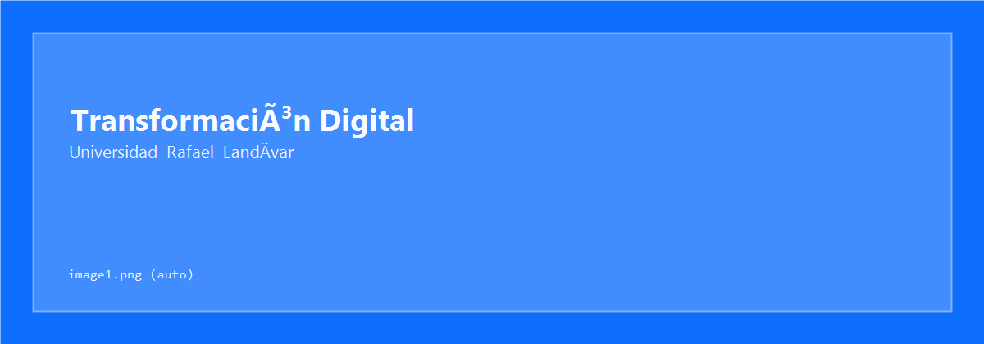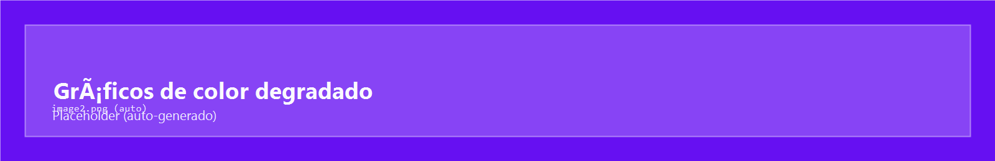
Secuencia de aprendizaje — Formato 18 semanas (sesión sincrónica de 70 minutos)
Sesión sincrónica #14 — Sábado 17 de octubre de 2026, 11:10–12:20
Tema: Semana 14 — Unidad 7a: Despliegue en producción con Render y Neon
 | 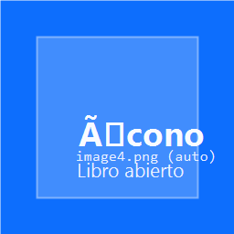Información importante
Aprendizajes esperados | - Empaqueta la aplicación con Maven.  - Crea y conecta una base de datos PostgreSQL gestionada en Neon.  - Despliega en Render usando variables de entorno.  - Verifica el funcionamiento en una URL pública con HTTPS.
Contenidos temáticos | - Empaquetado con Maven (mvn clean package): el .jar ejecutable con Tomcat embebido, sin .war ni servidor externo.  - Creación de la base de datos en Neon y su cadena de conexión (sslmode=require). El plan gratuito de Neon no vence: se suspende sin uso y despierta solo, sin perder datos.  - Perfil de producción: application-prod.properties con ${DB_URL}, ${DB_USER} y ${DB_PASSWORD}, sin tocar entidades ni repositorios.  - Despliegue en Render conectado a GitHub mediante un Dockerfile (Render no tiene soporte nativo para Java); cada cambio en main dispara un nuevo despliegue.  - Variables de entorno en Render: DB_URL, DB_USER, DB_PASSWORD, SPRING_PROFILES_ACTIVE=prod y las claves iniciales de usuario de la Semana 13.  - Verificación en URL pública; ddl-auto=update usado a conciencia (en producción real: migraciones con Flyway).  - El plan gratuito de Render duerme el servicio tras 15 minutos sin visitas y tarda cerca de un minuto en despertar: es esperado, no un error.
Habilidades y destrezas | - Empaquetado y despliegue correcto en Render con configuración de producción.  - Separación de configuración y credenciales (12-factor app, en términos simples).  - Verificación end-to-end en producción.
Valores y actitudes | - Responsabilidad operativa.  - Rigor en la verificación (no dar por completa la entrega sin probar con datos reales).
Productos que evidencian el aprendizaje | PDF del Quiz (modo Final) + PDF del Challenge (Actividad en clase — Sesión 14, 0.66 pts). El trabajo autónomo se evidencia con la Guía de Aprendizaje 14 (1 pt), que es a la vez el Avance del Proyecto — ★ Entrega Parcial 3 (5 pts): aplicación en producción en Render con CRUD y autenticación funcionando contra la base de datos real de Neon (no H2).

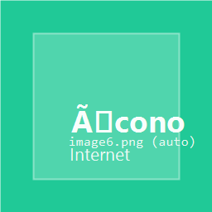{width=“0.5104166666666666in”
height=“0.5104166666666666in”}Desarrollo de la secuencia (70 minutos)

Material de apoyo de la sesión: carpeta HTML Material_Sesion_Clase_14_HTML_18_semanas/ (hub index.html con el mapa “de dónde vienes, qué harás, a dónde vas” y el diagrama de arquitectura, quiz unificado, guía docente, ejercicios.html con tres pestañas —ocho ejercicios en escalera con maquetas numeradas de cada pantalla de Neon y Render, Kit de archivos completos y diez errores reales que se provocan a propósito—, cheat sheet con cuatro pestañas —conceptos, las seis variables con un separador de la cadena de Neon, pantallas de 2026 y errores comunes—, challenge con secuencia del despliegue y simulador de la consola de Render, y la página “Proyecto” con la guía de trece pasos y el entregable calificable de la Guía 14 y la Entrega Parcial 3). Los diagramas se dibujan con Mermaid. Requiere el proyecto con login y roles construido en la Semana 13.
Alcance de la sesión: la aplicación taller-formularios (Escuela de Fútbol Los Cerritos, entidad Jugador) sale de la computadora del estudiante: se empaqueta en un .jar, sus datos pasan a una base PostgreSQL en Neon y se publica en Render con una dirección https://. No se modifica ninguna clase Java ni plantilla: solo se agrega server.port=${PORT:8080}, se completa application-prod.properties y se crean Dockerfile y .dockerignore.
Precisión al programa: el programa indica que Render detecta el proyecto Maven sin Dockerfile. Según la documentación vigente de Render (octubre de 2026), Render solo tiene soporte nativo para Node, Python, Ruby, Go, Rust y Elixir; las aplicaciones Java se despliegan con Docker. El material entrega un Dockerfile de dos etapas completo y explicado; el estudiante no necesita instalar Docker, porque Render construye la imagen. También: el campo “Instance Type” de Render se llama “Compute” desde agosto de 2026.
Preparación del docente (día anterior): crear un proyecto en Neon y desplegar en Render un servicio de respaldo ya funcionando (“servicio A”), porque el primer despliegue tarda de 5 a 10 minutos. Visitar su URL diez minutos antes de la clase para que no esté dormido.
- Activación de presaberes — Quiz (modo Presaberes) y “¿qué significa publicar?”
Actividad: Resolución individual del Quiz en línea en modo “Presaberes” (8 preguntas autocalificadas, sorteadas de un banco más grande). Se pide al grupo escribir localhost:8080 en su celular: no abre, porque “localhost” significa “esta misma máquina”. Pregunta al grupo en el chat: si la directora quiere usar el sistema desde su casa el domingo, ¿qué necesita que esté encendido? De ahí surge la idea de servidor: una computadora que no se apaga y que alguien más cuida.
Tiempo estimado: 7 minutos (minutos 00–07)
Recursos: quiz.html del material de la sesión, enlace compartido en el chat; celular del estudiante.
Actividad que realizará el estudiante: Elegir “Presaberes” en el menú desplegable, responder y calificarse; intentar abrir localhost desde el celular y responder en el chat.
- Construcción del conocimiento — El mapa del despliegue y el empaquetado con Maven
Actividad: Se proyecta el diagrama de arquitectura (computadora → GitHub → Render → Neon, con las variables de entorno entrando a Render y el usuario llegando por HTTPS) y se recorre con la analogía de la mudanza: empacar (el .jar), conseguir el archivo central de expedientes (Neon), la receta para armar todo en el edificio nuevo (Dockerfile), entregar las llaves en sobre cerrado (variables de entorno) y recorrer el edificio (verificación). Se escriben tres reglas de la “12-factor app” en simple: un código para muchos lugares, la configuración vive afuera y los datos viven en un servicio aparte. Se provoca a propósito el primer error: ./mvnw clean package en una terminal sin ADMIN_PASSWORD falla en la prueba contextLoads con “Could not resolve placeholder ‘ADMIN_PASSWORD’”, porque la prueba generada por Initializr enciende la aplicación completa; se definen las claves y se obtiene BUILD SUCCESS. Se ejecuta el .jar con java -jar, sin VS Code, mostrando que lleva Tomcat adentro. Se agrega server.port=${PORT:8080}: Render indica el puerto con la variable PORT y, si no existe, se usa 8080.
Tiempo estimado: 10 minutos (minutos 07–17)
Recursos: index.html (diagrama), clase.html bloque 2, ejercicios.html (ejercicios 1 y 2).
Actividad que realizará el estudiante: Empaquetar su proyecto, leer el error de la prueba, corregirlo y ejecutar el .jar; agregar la línea del puerto.
- Construcción del conocimiento — Neon: la base de datos y las tres piezas de conexión
Actividad: Se explica por qué Neon y no la base gratuita de Render (esta se elimina a los 30 días; el proyecto debe vivir hasta la Semana 18). Se crea en vivo un proyecto (New Project, nombre, región del Este de Estados Unidos, Create project) y se observa que Neon crea la rama production, la base neondb y el usuario neondb_owner. Con el botón Connect se abre la ventana “Connect to your branch”, se apaga “Connection pooling” (conexión directa), se muestra la contraseña y se copia la cadena a una nota privada. Se desarma la cadena por colores y con el separador del cheat sheet en DB_URL (con jdbc:postgresql:// al inicio y ?sslmode=require&channelBinding=require), DB_USER y DB_PASSWORD; sslmode=require se explica como “sobre sellado”. Se prueba la llave desde la computadora: con las seis variables y SPRING_PROFILES_ACTIVE=prod, el log muestra profile is active: "prod" y PgConnection, y el jugador inscrito aparece en Neon → Tables. Se advierte que los usuarios se crean con las claves de ese primer arranque y que en Render deben usarse las mismas.
Tiempo estimado: 10 minutos (minutos 17–27)
Recursos: clase.html bloque 3, ejercicios.html (ejercicios 3 a 5, con maquetas numeradas), cheatsheet.html pestaña “Las 6 variables”.
Actividad que realizará el estudiante: Crear su proyecto en Neon, obtener las tres piezas en una nota privada (nunca en el chat ni en GitHub) y comprobar desde su computadora que la aplicación escribe en Neon.
- Construcción del conocimiento — Render: Dockerfile, Pull Request a main, Web Service y variables
Actividad: Se explica el Dockerfile de dos etapas con la analogía de la cocina (imagen maven:3.9-eclipse-temurin-17 que construye el .jar con -DskipTests) y el plato servido (imagen eclipse-temurin:17-jre que solo lo ejecuta), y se advierte que los tutoriales con openjdk:17-jdk-slim ya no funcionan porque esa imagen fue retirada. Se revisa que no haya secretos (git grep npg_ sin resultados) y se llevan los cambios de development a main con un Pull Request: desde hoy, lo que llega a main se publica. Se crea el Web Service: + New → Web Service → repositorio → Language: Docker, Branch: main, región igual a Neon, Compute: Free, las seis variables de entorno (SPRING_PROFILES_ACTIVE=prod, DB_URL, DB_USER, DB_PASSWORD, ADMIN_PASSWORD y ENTRENADOR_PASSWORD; PORT no se agrega porque la pone Render) y Health Check Path /login. Mientras el primer build corre de fondo, se enseña a leer el log (las líneas con ==> son de Render; las demás, de la aplicación) y el diagrama “¿Dónde busco?”: falla de construcción frente a falla de arranque.
Tiempo estimado: 18 minutos (minutos 27–45)
Recursos: clase.html bloque 4, ejercicios.html (ejercicios 6 y 7, Kit y pestaña de errores), servicio A ya desplegado.
Actividad que realizará el estudiante: Crear su Dockerfile y su .dockerignore, hacer el Pull Request a main y crear su Web Service con las seis variables siguiendo la maqueta numerada.
- Práctica guiada — Verificación de punta a punta con datos reales
Actividad: Se comparte en el chat la URL del servicio A; todos la abren en el celular y ven el login con candado (las acciones con sesión las muestra el docente, sin compartir claves). Se recorre: login incorrecto, login de administrador, inscripción de un jugador propuesto por el grupo, visible al refrescar Neon → Tables; sesión de entrenador con 403 al escribir a mano /jugadores/nuevo; y la prueba central: Manual Deploy → Restart service y, al volver a Live, el jugador sigue. Se discute el valor de la semana: “Live” no significa “funciona”; como docentes no se da por aprendido un tema porque el estudiante dijo “sí entendí”.
Tiempo estimado: 12 minutos (minutos 45–57)
Recursos: clase.html bloque 5, ejercicios.html (ejercicio 8, con el diagrama de secuencia de una petición en producción).
Actividad que realizará el estudiante: Abrir la URL desde su celular, seguir la verificación y repetirla con su propio servicio cuando esté Live.
- Práctica y consolidación — Error silencioso, dormir y despertar, Entrega Parcial 3 y evidencias
Actividad: Se provoca el error más peligroso de la semana: se borra SPRING_PROFILES_ACTIVE en Render y se redespliega; la aplicación arranca y “funciona”, pero el log dice profile is active: "dev" y jdbc:h2:file:./datos/jugadores: los datos quedan en el disco del contenedor, que se borra en cada despliegue, sin ningún aviso. Se restaura la variable. Con el diagrama de estados se explica el plan gratuito: tras 15 minutos sin visitas el servicio duerme y la primera visita tarda cerca de un minuto; no es un error. Se presenta la página Proyecto y su rúbrica doble: Guía 14 (1 pt) y Entrega Parcial 3 (5 pts), con la prueba del reinicio como evidencia obligatoria. Evidencias: Challenge ambientado en el Centro de Reciclaje Comunitario Tierra Viva (secuencia del despliegue con trampas de tutoriales viejos y simulador de la consola de Render con cuatro escenarios y un diagnóstico en cada uno) y Quiz en modo “Final” (12 preguntas, opciones barajadas). Ticket de salida: pegar en el chat solo la URL pública de su aplicación (nunca una clave) o el ejercicio en que se quedó. Si el tiempo aprieta, se recorta el error provocado y se conservan el Challenge y el Quiz Final.
Tiempo estimado: 13 minutos (minutos 57–70)
Recursos: challenge.html y quiz.html (modo Final), proyecto.html (guía y plantilla del entregable), formulario anónimo de evaluación de la sesión (módulo evaluacion_docente/), chat de la plataforma.
Actividad que realizará el estudiante: Completar el Challenge y el Quiz Final y exportar ambos a PDF (se suben al aula virtual como evidencia de la Actividad en clase — Sesión 14), escribir su ticket de salida, responder la evaluación anónima (opcional pero recomendada) y anotar la fecha límite de la Guía 14 y la Entrega Parcial 3: antes de la Sesión 15 (24 de octubre de 2026).

